|  |  |  |  |  |
| --- | --- | --- | --- | --- |
| 修改日期 | 版本 | 修改原因 | 修改人姓名 | 立案單號 |
| 2013/05/09 | 1 | Created | 凱鈞 | 130425000228 |
| 2013/12/11 | 2 | 增加可查閱剩餘件明細人員 | 凱鈞 | 131125000313 |
| 2018/06/04 | 3 | 個險理賠科全台跨區派件導入 | 洪啟豪 | 180323000493 |
| 2019/06/18 | 3 | 理賠科跨區取件系統優化 | 張凱鈞 | 190319001705 |

**一、程式功能概述**

|  |  |  |  |  |
| --- | --- | --- | --- | --- |
| 程式功能 | 各服務科未取件數報表 | | | |
| 程式名稱 | AAA6_1500 | | | |
| 作業方式 | ONLINE | | | |
| 概要說明 | 各服務科未取件數報表 | | | |
| 需求單位 | 理賠企劃科 | | | |
| 作業單位 | 各行政中心服務科 | | | |
| 作業平台 | ■一般  □平板電腦  □手機 | | | |
| 使用對象 | ■員工(UCBean)  □客戶(CustomerBean) | | | |
| 個資遮蔽方法 | ■無 □遮蔽 □securitylog | | | |
| 個資遮蔽方式 | 畫面 | □無 □遮蔽 ■securitylog | 需遮蔽/  寫入LOG  的資料名稱 | 無 |
| 報表列印 | ■無 □遮蔽 □securitylog |  |
| 檔案下載 | ■無 □遮蔽 □securitylog |  |
| 分頁處理方式 | ■無 □真分頁 □假分頁，分頁每頁___筆【Default　20】 | |  | |
| 寄信處理 | 寄信對象 | ■無 □客戶　□壽險員工　□關係企業員工　□合作廠商 | | |
| 寄信方式 | ■無 □Billhunter　□MailSender | | |

**二、程式流程圖**

頁面顯示資料

取得跨區取件未取案件資料

進入查詢頁面

**三、相關檔案**

|  |  |  |  |  |  |  |
| --- | --- | --- | --- | --- | --- | --- |
| **項次** | **中文說明** | **檔案名稱** | **查詢** | **新增** | **修改** | **刪除** |
|  | 跨區取件分派記錄檔 | DTAAA100 | ■ | □ | □ | □ |
|  |  |  |  |  |  |  |

**四、相關模組**

|  |  |  |
| --- | --- | --- |
| **項次** | **中文說明** | **程式名稱** |
|  |  |  |

**五、畫面**

畫面圖1

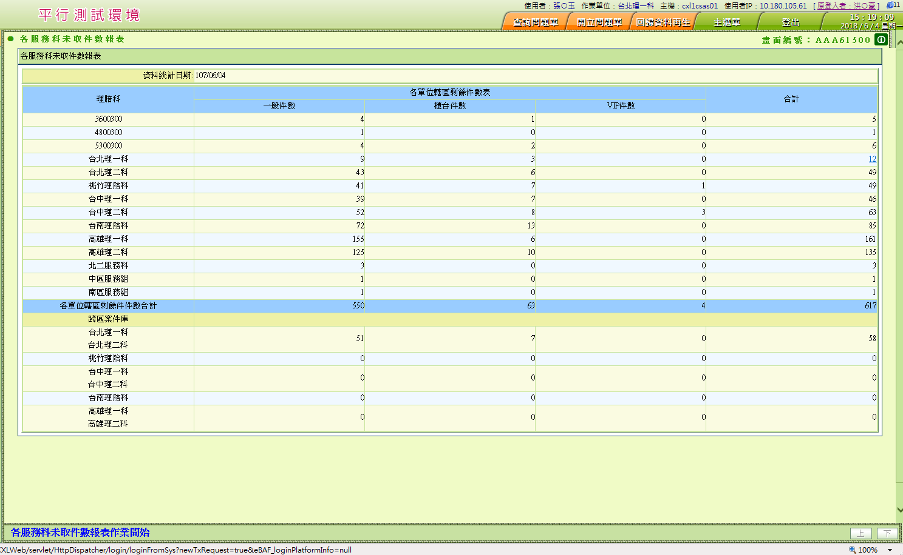

**六、程式內容**

1. **業務說明**
   1. 此功能頁面用於查詢各服務科目前已受理登打完成但未被取走之案件數量，依照一般件、櫃台件、行動理賠件與VIP件來做區分
2. **初始畫面**
   1. 如圖1，資料統計日期值顯示為查詢當日
   2. 取得資料輸出至畫面
      1. 查詢跨區取件分派記錄檔DTAAA100，依照核賠單位代號統計案件件數，跨區取件分派時間須為空值，是否跨區=0
      2. 若是否櫃台件=”Y”，則表示此件為櫃檯件
      3. 若是否行動理賠件=”Y”，則表示此件為行動理賠件
      4. 若是否VIP件=”Y”，則表示此件為VIP件
      5. 若不符合上述任一情況則為一般件
   3. 取得各服務科之待處理案件數量後，分別對各服務科與各案件種類進行加總，最後統計總未處理案件數量並依照圖1方式顯示
   4. 若登入人員為該服務科人員，且該服務科合計欄位剩餘件數大於0，剩餘件數改為超連結，點擊後跳轉頁面至AAA6_1600，參數：DECD_DIV_NO，值：該服務科單位代號
   5. 下方查詢跨區按件庫，查詢跨區取件分派記錄檔DTAAA100，依照對照維護AA、DISPATCH_GROUP_DECD_DIV設定核賠單位代號統計案件件數加總，跨區取件分派時間須為空值，是否跨區=1
      1. 若是否櫃台件=”Y”，則表示此件為櫃檯件
      2. 若是否行動理賠件=”Y”，則表示此件為行動理賠件
      3. 若是否VIP件=”Y”，則表示此件為VIP件
      4. 若不符合上述任一情況則為一般件
   6. END